**Теория: Соревнования, правила игры по волейболу.**

В волейболе удачно сочетаются два наиболее эффективных метода физического воспитания: игровой и соревновательный. Во-первых, волейбол относится к спортивным играм и изобилует игровыми упражнениями. Во-вторых, в игровой форме учащиеся лучше усваивают определенный учебный материал. В-третьих, соревновательный момент заключается в самой игре в волейбол, а проведение многих упражнений в виде соревнований способствует максимальной мобилизации сил учащихся. Все это в целом говорит о большом значении соревнований в решении задач физического воспитания школьников.

Спортивные соревнования также органически входят в систему подготовки волейболистов. Они являются не только непосредственной целью тренировки, но служат и эффективным средством специальной подготовки. В настоящее время в спорте трудно добиться успеха, просто регулярно тренируясь, наращивая объем и интенсивность тренировочных нагрузок. Регулярное участие в соревнованиях—обязательное условие для того, чтобы спортсмен приобрел и развил необходимые соревновательные качества, волю к победе, повысил надежность игровых навыков и тактическое мастерство. Соревнования имеют определенную специфику, и воспитать специализированные качества и навыки, естественно, можно только в соревнованиях.

Надо стремиться к тому, чтобы соревнования проводились в твердо установленные сроки. Лучшее время для районных и городских соревнований — январь-март, для внутришкольных — ноябрь-декабрь. Соревнования должны проводиться регулярно, чтобы их воздействие было достаточно эффективным. Очень большое число соревнований, так же как и слишком малое, нарушает нормальный ход тренировочного процесса в секции. В командах высших разрядов соревновательная подготовка складывается из 60—70 игр в году, из них 30—40 игр календарных, остальные — контрольные и товарищеские. Для ребят 15—17 лет количество игр в году должно быть 40—50, половина из них — календарные, в 13—14 лет количество игр соответственно 30 (14—16 календарных). Для ребят более младшего возраста количество игр по мини-волейболу будет 10—14 (6—8 календарных), кроме того, для них проводятся соревнования по технике игры в волейбол.

Волейбол — командный вид спорта, и результат участия в соревнованиях есть итог коллективных усилий членов команды. Но для того чтобы соревновательные коллективные действия были эффективными, необходимо, чтобы волейболисты индивидуально были хорошо подготовлены к соревновательной борьбе. Всех юных волейболистов, например занимающихся в спортивных школах (их более 250 тысяч), официальными соревнованиями охватить невозможно, а готовить надо в равной мере всех по единой программе. Для этого необходимы регулярные соревнования по физической и технической подготовке, подвижным и подготовительным к волейболу играм, по волейболу в самой спортивной (общеобразовательной) школе, при стопроцентном охвате занимающихся. Соревнования эти должны носить официальный характер с выявлением и награждением победителей, лучших учебных групп по возрастам, лучших коллективов. В соревнованиях по физической и технической подготовке юный волейболист борется «за себя», здесь воспитываются очень важные бойцовские качества. В подвижных и подготовительных к волейболу играх эти качества переносятся в коллективные действия, что в последующем положительно сказывается на соревновательной «волейбольной» подготовке.

Члены волейбольной секции и групп начальной подготовки наравне со всеми обязательно участвуют в соревнованиях по программе комплекса ГТО, и это идет им в зачет по общей физической подготовке. Кроме того, для волейболистов проводятся соревнования по специальной физической подготовке. Такие соревнования проводятся в виде многоборий (отдельно в беге, прыжках, метаниях) и комбинированно (бег, прыжки, метания). Например: 1) прыжок вверх с места, прыжок в длину с места, тройной прыжок с места, 2) метание набивного мяча из-за головы двумя руками сидя и в прыжке, метание хоккейного мяча на дальность, теннисного мяча на точность в прыжке, 3) бег 30 м, бег 92 м с изменением направления, бег ЗХ 10 м, бег 6Х 5 м, 4) бег 30 м, прыжок в длину с места, метание набивного мяча в прыжке. В начале и конце учебного года соревнования по физической подготовке служат контрольными испытаниями и позволяют судить о качестве учебно-тренировочной работы.

Соревнования по технической подготовке повышают у ребят интерес к овладению техникой волейбола, а учителю позволяют проследить за тем, как юные спортсмены усваивают приемы игры. В программу соревнований входят: первые и вторые передачи мяча, передачи через сетку на точность, подачи на точность, нападающие удары на точность.

Для детей 8—12 лет нужно проводить соревнования по подвижным играм, специальным эстафетам и играм, подготовительным к волейболу, по мини-волейболу. Программа соревнований включает игры, в которых проявляются скорость реакции, быстрота ответных действий и особенно ловкость. Это преимущественно командные игры — «Катающаяся мишень», «Охотники и утки», «День и ночь», «Пионербол», «Борьба за мяч» и др. Конечно, нельзя забывать о соревнованиях по баскетболу и ручному мячу. В эстафеты включаются различные способы перемещения (приставным шагом, прыжками на одной ноге и др.), переноска набивных мячей, кувырки, изменение направления перемещения и др. Из подготовительных игр в программу соревнований целесообразно включить «Мяч в воздухе» в различных вариантах (в круге, в круге с одним и двумя водящими в середине, на месте и в движении), «Два мяча через сетку», приблизив правила этой игры к волейболу. При проведении соревнований внутри школы целесообразно практиковать комплексный зачет: учитывать результаты по волейболу или мини-волейболу, физической подготовке, подвижным играм и эстафетам, технической подготовке..

Соревнования по волейболу целесообразно проводить по одному возрасту (13 лет, 14 лет и т. д.), чтобы все учащиеся в равной мере были охвачены соревнованиями. Полезны игры старших с младшими, последним дается определенное преимущество (например, в очках в каждой партии).

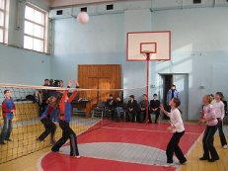

Соревнования проводятся полными составами (6Х6) и неполными: 5Х5, 4Х4, 3Х3, 2Х2, 1Х1. Такие соревнования в сочетании с соревнованиями по физической и технической подготовке совершенствуют «соревновательные» качества, которые затем проявляются в процессе коллективных действий в игре волейбол полными составами. Для учащихся 10—12 лет проводятся соревнования по мини-волейболу.

Правила имеют некоторые отличия от «большого» волейбола.

Для более эффективной подготовки юных волейболистов целесообразно в положении о соревнованиях оговаривать определенные моменты: подачу выполнять только нижнюю прямую, при приеме подачи первой передачей мяч направлять: а) в зону 3, б) в зону 2, в) в зону 4; передачу на удар выполнять только: а) находясь лицом к нападающему, б) спиной к нему; нападающий удар выполнять только средней силы в глубину площадки и т. п. Эти указания связываются с программным материалом для соответствующего возраста и направлены на более прочное его освоение в игровой и соревновательной обстановке.

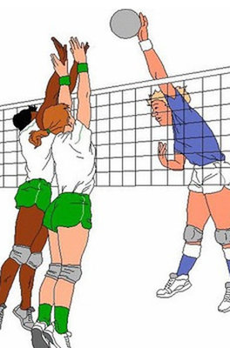

**ПРАВИЛА СОРЕВНОВАНИЙ ПО ВОЛЕЙБОЛУ**

**Место для игры, оборудование и инвентарь**

**Площадка.** Площадка представляет собой прямоугольник длиной 18 м и шириной 9 м. Препятствия следует удалить от ее границ не менее чем на 2,5 м (если речь идет о площадках летних) и на 1,5 м (в помещениях).

Размер площадки можно уменьшить до 15 м в длину и 7,5 м в ширину.

Площадку очерчивают линиями — короткими (они называются лицевыми) и длинными (боковыми). Лицевые и боковые линии образуют прямые углы.

Перпендикулярно к лицевой линии в 3 м от правого угла за площадкой проводят линию длиной 15 см. Такую же линию проводят вне поля от правого угла как продолжение боковой. Вместе с боковой эти линии образуют зону подачи.

Середины боковых линий соединяют прямой, называемой средней линией. Она делит площадку пополам. На каждой половине площадки в 3 м от оси средней линии и параллельно ей проводят линию нападения.

Часть площадки, заключенная между линиями нападения, средней и боковыми, называется площадью нападения.

Линии должны иметь ширину не более 5 см и находятся в одной плоскости с площадкой.

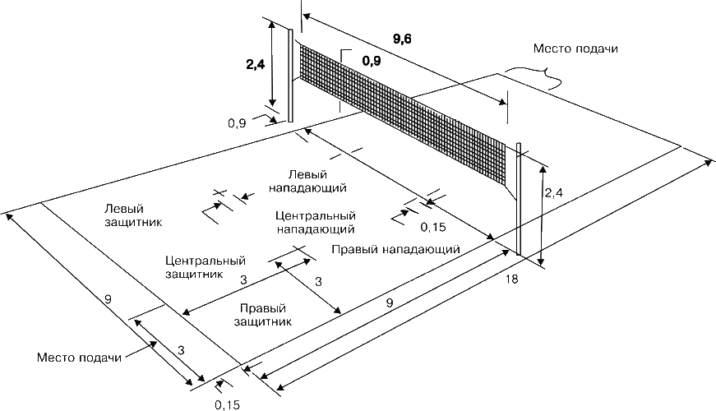

**Сетка и мяч.** Поперек площадки над средней линией натягивают веревочную сетку шириной 1 м и длиной 9,5 м. Ячейки сетки представляют собой квадраты размером 10Х 10 см. Сетку укрепляют при помощи троса толщиной до 5 мм или веревкой на двух стойках, расположенных в 0,5—1,5 м от боковых линий. Верхний край сетки устанавливается по различной высоте (см. табл.). Для смешанных команд (в любом соотношении) верхний край сетки устанавливают на высоте соответственно возрастной группе или по договоренности. Для юных волейболистов высота сетки определяется по таблице:

**Возраст юных волейболистов**

**11 —12 лет**

**13-.14 лет**

**15—16 лет**

**17-18 лет**

Мальчики и юноши

2,20 м

2,30 м

2,40 м

2,43 м

Девочки и девушки

2,00 м

2,10 м

2,20 м

2,24 м

Мяч должен быть круглым, с длиной окружности 66+1 см и весить 270+10 г. Наружная оболочка мяча из кожи или из ее заменителей. Для мальчиков и девочек 11—12 и 13—14 лет вес мяча должен составлять 200—250 г. Встречу можно проводить одним мячом.

